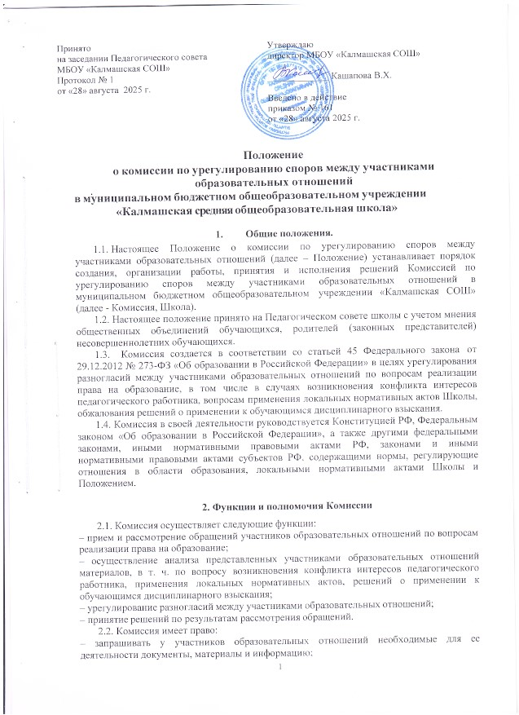
- устанавливать сроки представления запрашиваемых документов, материалов и информации;
- проводить необходимые консультации по рассматриваемым спорам с участниками образовательных отношений;
- приглашать участников образовательных отношений для дачи разъяснений.
2.3. Комиссия обязана:
- объективно, полно и всесторонне рассматривать обращение участника образовательных отношений;
- обеспечивать соблюдение прав и свобод участников образовательных отношений;
- стремиться к урегулированию разногласий между участниками образовательных отношений;
- в случае наличия уважительной причины пропуска заседания заявителем или тем лицом, действия которого обжалуются, по их просьбе переносить заседание на другой срок;
- рассматривать обращение в течение десяти календарных дней с момента поступления обращения в письменной форме;
- принимать решение в соответствии с законодательством об образовании, локальными нормативными актами Школы.
2.4. Члены комиссии осуществляют свою деятельность на безвозмездной основе.
2.5. Досрочное прекращение полномочий члена Комиссии осуществляется:
    - на основании личного заявления члена Комиссии об исключении из его состава;
    - по требованию не менее 2/3 членов Комиссии, выраженному в письменной форме;
    - в случае отчисления из Школы обучающегося – члена Комиссии, обучающегося, родителем (законным представителем), которого является член Комиссии, или увольнения работника члена Комиссии.
2.6. В случае досрочного прекращения полномочий члена Комиссии в ее состав избирается новый представитель от соответствующей категории участников образовательного процесса в соответствии с п. 3.1 настоящего Положения.

3. Состав и порядок работы Комиссии
3.1.Комиссия создается в составе 4 членов. В состав Комиссии включаются равное число родителей (законных представителей) несовершеннолетних обучающихся (2 человека), работников Школы (2 человека).
Состав Комиссии утверждается сроком на один год приказом директора школы.
3.2. В состав Комиссии входят председатель Комиссии, заместитель председателя Комиссии, ответственный секретарь и другие члены Комиссии.
3.3. Руководство Комиссией осуществляет председатель, избираемый простым большинством голосов членов комиссии из числа лиц, входящих в ее состав.
Председатель Комиссии:
    - осуществляет общее руководство деятельностью Комиссии;
    - председательствует на заседаниях Комиссии;
    - организует работу Комиссии;
    - определяет план работы Комиссии;
    - осуществляет общий контроль за реализацией принятых Комиссией решений;
    - распределяет обязанности между членами Комиссии;
    - имеет право включить в состав комиссии временных членов (в количестве двух человек) для объективного и всестороннего рассмотрения обращения по существу вопроса.
3.4. Заместитель председателя Комиссии назначается решением председателя Комиссии.
Заместитель председателя Комиссии:
- координирует работу членов Комиссии;
- готовит документы, выносимые на рассмотрение Комиссии;
- осуществляет контроль за выполнением плана работы Комиссии;
- в случае отсутствия председателя Комиссии выполняет его обязанности.
3.5. Ответственным секретарем Комиссии является представитель работников школы. Ответственный секретарь Комиссии:
- организует делопроизводство Комиссии;
- ведет протоколы заседаний Комиссии;
- информирует членов Комиссии о дате, месте и времени проведения заседаний Комиссии и о вопросах, включенных в повестку дня заседания Комиссии, в срок не позднее пяти календарных дней до дня проведения заседания Комиссии;
- обеспечивает контроль за выполнением решений Комиссии;
- несет ответственность за сохранность документов и иных материалов, рассматриваемых на заседаниях Комиссии.
3.6. Член Комиссии имеет право:
- в случае отсутствия на заседании изложить свое мнение по рассматриваемым вопросам в письменной форме, которое оглашается на заседании и приобщается к протоколу;
- в случае несогласия с принятым на заседании решением Комиссии излагать в письменной форме свое мнение, которое подлежит обязательному приобщению к протоколу заседания Комиссии;
- принимать участие в подготовке заседаний Комиссии;
- обращаться к председателю Комиссии по вопросам, входящим в компетенцию Комиссии;
- обращаться по вопросам, входящим в компетенцию Комиссии, за необходимой информацией к лицам, органам и организациям;
- вносить предложения руководству Комиссии о совершенствовании организации работы Комиссии.
3.7. Член Комиссии обязан:
- участвовать в заседаниях Комиссии;
- выполнять возложенные на него функции в соответствии с Положением и решениями Комиссии;
- соблюдать требования законодательных и иных нормативных правовых актов при реализации своих функций;
- в случае возникновения личной заинтересованности, способной повлиять на объективность решения, сообщить об этом Комиссии и отказаться в письменной форме от участия в ее работе.
3.8. Комиссия самостоятельно определяет порядок организации своей работы. Основной формой деятельности Комиссии являются заседания, которые проводятся по мере необходимости. Ход заседаний фиксируется в протоколе.
Заседание Комиссии считается правомочным, если на нем присутствует не менее двух третьих от общего числа ее членов.
3.9. По результатам рассмотрения обращения участников образовательных отношений Комиссия принимает решение в целях урегулирования разногласий между участниками образовательных отношений по вопросам реализации права на образование.
В случае установления факта нарушения права на образование Комиссия принимает решение, направленное на его восстановление, в т. ч. с возложением обязанности по устранению выявленных нарушений на обучающихся, родителей (законных представителей) несовершеннолетних обучающихся, а также работников Школы.
В случае необоснованности обращения участника образовательных отношений, отсутствии нарушения права на образование, Комиссия отказывает в удовлетворении просьбы обратившегося лица.
Решение Комиссии принимается открытым голосованием простым большинством голосов, присутствующих на заседании. В случае равенства голосов принятым считается решение, за которое проголосовал председательствовавший на заседании Комиссии.
Решения Комиссии оформляются протоколами, которые подписываются всеми присутствующими членами Комиссии.
3.10. Решения Комиссии в виде выписки из протокола в течение трех дней со дня заседания направляются заявителю, в администрацию организации, осуществляющей образовательную деятельность, совет обучающихся, совет родителей, а также в представительный орган работников школы для исполнения.
Решение Комиссии может быть обжаловано в установленном законодательством РФ порядке.
Решение комиссии является обязательным для всех участников образовательных отношений школы, и подлежит исполнению в сроки, предусмотренные указанным решением.
3.11. При наличии в составе Комиссии члена, имеющего личную заинтересованность, способную повлиять на объективность решения, он подлежит замене на другого представителя, путем внесения изменения в приказ о составе Комиссии.
3.12. Срок хранения документов Комиссии в школе составляет три года.

Порядок рассмотрения обращений участников образовательных
отношений
  - Комиссия рассматривает обращения, поступившие от участников образовательных отношений по вопросам реализации права на образование.
  - Обращение в письменной форме подается ответственному секретарю Комиссии, который фиксирует в журнале его поступление и выдает расписку о его принятии. К обращению могут прилагаться необходимые материалы.
  - Заседание Комиссии проводится не позднее десяти календарных дней с момента поступления обращения. О дате заседания в день его назначения уведомляются лицо, обратившееся в Комиссию, лицо, чьи действия обжалуются, и представительные органы участников образовательных отношений школы.
  - Лицо, направившее в Комиссию обращение, вправе присутствовать при рассмотрении этого обращения на заседании Комиссии. Лица, чьи действия обжалуются в обращении, также вправе присутствовать на заседании Комиссии и давать пояснения. Их отсутствие не препятствует рассмотрению обращения и принятию по нему решения.

Заключительные положения
5.1. Положение действует до принятия нового положения, утвержденного на Педагогического совета школы в установленном порядке.
5.2. Изменения в Положение могут быть внесены только с учетом мнения Педагогического совета школы.

